Государственный PR

И. Чистоусова
Интернет-представительство региональной администрации как средство управления общественным мнением

Теоретическая часть
В последние годы государство все больше внимания уделяет построению партнерских отношений с обществом, при этом установление эффективных связей с общественностью (public relations, PR или ПР) является неотъемлемой частью государственного управления на всех уровнях.
Согласно определению Российской академии государственной службы при Президенте РФ, которое можно найти в книге «Связь с общественностью – «паблик рилейшнз»– государственной власти и управления» (1997 г.), «ПР – это специализированная, профессионально организованная деятельность управления, но управления особого рода. Это адресное управление состоянием общественного мнения в определённой сфере, корпоративными отношениями, осуществляемое ненасильственными (а не административно-командными) средствами».
В связи с данным определением можно сказать, что участие связей с общественностью в государственном управлении характеризуется как содействие государству в формировании общественного мнения по вопросам, касающимся деятельности органов государственной власти всех уровней.
К основным задачам ПР в системе государственного управления можно отнести содействие становлению гражданского общества, вовлечение общества в государственное управление, а также формирование поддержки в обществе осуществляемой органами государственной власти деятельности. Эти задачи могут решаться в следующих конкретных направлениях деятельности ПР в органах государственной власти:
- установление, поддержание и расширение контактов с гражданами и организациями,
- информирование общественности о принимаемых решениях,
- изучение общественного мнения,
- анализ общественной реакции на действия должностных лиц и органа власти в целом,
- прогнозирование общественно-политических процессов,
- обеспечение организации аналитическими разработками,
- формирование благоприятного имиджа организации.
ПР-служба при Администрации Субъекта Федерации призвана устанавливать двустороннее общение между обществом и властью для формирования общих представлений, общих интересов, достижения взаимопонимания, основанного на информированности, а также призвана развивать гражданское самосознание населения и пробуждать интерес к проблемам государственного управления.
В связи с этим повышаются требования к эффективности деятельности органов государственной власти. Наиболее важные из этих требований те, с выполнением которых обычно связаны наибольшие трудности: оперативность реакции на внешние события, ответственность за принимаемые решения, способность действовать слаженно и эффективно в условиях избыточных информационных потоков.
В данной связи можно говорить об Интернет-представительстве органов государственной власти как об инструменте государственного управления с высоким потенциалом. Данный инструмент может выполнять не только функциональные задачи государственного управления, но и устанавливать эффективные связи с общественностью, будучи средством управления общественным мнением.
Говоря об Интернет-представительстве, необходимо отметить, что на данный момент по всей России идет реализация федеральной целевой программы «Электронная Россия (2002-2010 годы)», утвержденная Постановлением Правительства РФ от 28 января 2002 года № 65 (далее – ФЦП «Электронная Россия»), Основной целью ФЦП «Электронная Россия» является всестороннее развитие общества и государства за счет внедрения и массового распространения информационных и коммуникационных технологий, другими словами, программа призвана сформировать российское «Электронное правительство». В рамках данной программы планируется повысить эффективность деятельности органов власти, решить проблему доступа граждан к государственным информационным ресурсам, перевести получение государственных и муниципальных услуг в режим он-лайн, другими словами, поднять взаимоотношения государства и общества на новую ступень развития.
Технические возможности сети Интернет позволяют официальным сайтам быть самым эффективным средством для реализации взаимодействия государственных органов с населением, наиболее оптимальным, быстрым и самым экономичным способом распространения информации о деятельности чиновников и доведения официальной точки зрения государства по социально значимым вопросам до сведения общественности. Кроме того, наличие у органов власти полноценных официальных Интернет-представительств дисциплинирует властные структуры, повышает их ответственность, стимулирует ориентацию на население и построение диалога с обществом в целом.
Основными блоками любого сайта являются следующие:
- история организации;
- обращение к посетителям сайта первого лица организации;
- профиль деятельности, услуги или продукция организации;
- новости из жизни организации;
- официальные пресс-релизы, публикации СМИ об организации;
- анонсы проводимых организацией мероприятий;
- часто задаваемые вопросы и ответы на них;
- конференции для посетителей;
- вопросы представителям (руководителям) организации;
- чаты (общения пользователей сети);
- обратная связь.
Кроме того, сайты могут включать в себя и следующие разделы:
- структура и руководство организации;
- видеоконференции;
- годовые отчёты и финансовые показатели организации;
- рейтинги и опросы.

Цели и задачи исследования
Сложность оценки результатов деятельности ПР-служб характеризуется отсутствием критериев, по которым эти результаты можно было бы определить с достаточной точностью. ПР оказывает содействие управлению, это инструмент властей и средство достижения понимания их действий в обществе. Результаты деятельности ПР-служб редко можно выделить из всех результатов деятельности органа власти и в силу этого сложно точно измерить.
Исходя из этого, данное исследование представляет собой попытку взглянуть на Интернет-представительство как целое, составить общее впечатление о деятельности Администраций (а значит, и ПР-служб в том числе).
Данное исследование направлено на изучение Интернет-представительств Администраций Субъектов Федерации РФ как инструментов влияния на общественное мнение данных Субъектов. Анализ официальных сайтов проводился с точки зрения их соответствия требованиям полноты, актуальности, доступности, социальной значимости размещенной информации, интерактивности предоставляемой информации, а также удобства пользования сайтом.
Задачами исследования является:
- Выявление параметров оценки эффективности Интернет-представительства как инструмента влияния на общественное мнение.
- Оценка выбранных сайтов по выявленным параметрам.
- Составление рейтинга выбранных Интернет-представительств с точки зрения их соответствия ожиданиям и потребностям граждан при получении информации об Администрации Субъекта Федерации, его деятельности, а также предоставляемых государственных услугах.
- Выявление основных проблем, возникающих при использовании сайтов.
- Выявление направлений ПР и методов, используемых ПР-службой Администрации для осуществления деятельности в сети Интернет.
- Составление рекомендаций по совершенствованию работы ПР-служб в Интернет-представительствах.

Методика исследования
Для исследования были выбраны 11 сайтов региональных администраций РФ, по 1 из Северо-западного федерального округа, Сибирского федерального округа, Уральского федерального округа, Приволжского федерального округа; а также по 2 из Южного федерального округа, Дальневосточного федерального округа, Центрального федерального округа.
- Администрация Брянской области - http://www.bryanskobl.ru/
- Официальный сайт органов государственной власти Ярославской области - http://www.adm.yar.ru/
- Администрация Магаданской области - http://www.magadan.ru/
- Администрация Ростовской области - http://www.donland.ru/
- Администрация Архангельской области - http://www.dvinaland.ru/
- Официальный веб-сайт органов государственной власти Ханты-Мансийского автономного округа – Югры - http://www.admhmao.ru/
- Официальный сайт Администрации Сахалинской области - http://www.adm.sakhalin.ru/
- Республика Ингушетия. Официальный сайт - http://www.ingushetia.ru/
- Официальный портал органов власти Чувашской Республики - http://www.cap.ru/
- Официальный портал Республики Коми - http://www.rkomi.ru/index.php
- Официальный портал Красноярского края - http://www.krskstate.ru/

Официальный сайт каждого Субъекта Федерации оценивался по определенным параметрам, разработанным на основе анализа Перечня сведений о деятельности Правительства Российской Федерации и федеральных органов исполнительной власти, обязательных для размещения в информационных системах общего пользования, утвержденного Постановлением Правительства РФ от 12 февраля 2003 года № 98 «Об обеспечении доступа к информации о деятельности Правительства Российской Федерации и федеральных органов исполнительной власти», а также Перечня сведений, обязательных для размещения на информационных ресурсах органов государственной власти, содержащегося в проекте Федерального закона «Об обеспечении доступа к информации о деятельности федеральных органов и органов местного самоуправления». При этом автор оставил за собой право разбить или объединить некоторые элементы Перечней в один (или несколько) параметров (элементов).

Таким образом, были выделены следующие параметры:
  - Информативность: отражает наличие важнейшей информации о Субъекте Федерации, о деятельности его Администрации и о степени открытости предоставления информации.
  - Обновляемость информации: отражает частоту обновлений информации на сайте, оперативность реагирования на значимые события региона и предоставления информации о них, а также актуальность предоставляемой информации.
  - Дружественность интерфейса: отражает удобство чтения сайта людям с разными возможностями (при незнании языка, слабом зрении и др.).
  - Интерактивность: отражает взаимодействие с целевой аудиторией сайта.
  - Интегративность: отражает координирование различных частей сайта в одно целое, а также с другими сайтами и порталами.
  - Художественное оформление: отражает эстетическую сторону восприятия сайта.

Данные параметры, по моему мнению, должны довольно полно характеризовать деятельность ПР-служб Администраций Субъектов Федерации по созданию и распространению посланий, проведению исследований среди населения и предоставлению пользователям интерактивных возможностей.

Расчет рейтинга проводился в несколько этапов.
1. Оценка параметров. Между всеми параметрами были распределены 1000 баллов в зависимости от степени важности влияния на общественное мнение об Администрации Субъекта Федерации. Баллы начислялись в соответствии с субъективным мнением автора как эксперта.
2. Оценка элементов. Каждый параметр разбит на элементы, которые могут оказывать значительное влияние на общественное мнение относительно деятельности Администрации Субъекта Федерации. Балл каждого параметра распределялся в равной степени между элементами. Все элементы были приняты за равнозначные поскольку в рамках одного параметра разница между элементами в основном незначительная. Распределение баллов можно представить следующей таблицей:

Таблица 1
Название параметра, всего баллов | Название элемента | Баллы
Информативность, 285 | - Общая информация о регионе (социально-экономические, географические особенности и т.д.) | 19
Информативность, 285 | - Общая информация об администрации Субъекта Федерации, о структуре управления | 19
Информативность, 285 | - Состав администрации | 19
Информативность, 285 | - Краткие биографии членов администрации | 19
Информативность, 285 | - Информация о графике работы администрации, о часах приема, контактах, «горячая линия» | 19
Информативность, 285 | - Информация о государственной службе | 19
Информативность, 285 | - Обзор значимых событий в Субъекте Федерации, новости | 19
Информативность, 285 | - Принимаемые документы, информация о нормотворческой деятельности органа власти | 19
Информативность, 285 | - Регулярный отчет о деятельности (в т.ч. финансовой) | 19
Информативность, 285 | - Бюджет Субъекта Федерации | 19
Информативность, 285 | - Стратегия развития Субъекта Федерации | 19
Информативность, 285 | - Информация о ходе реализации реформ в Субъекте Федерации, о ходе реализации национальных проектов в Субъекте Федерации | 19
Информативность, 285 | - План деятельности | 19
Информативность, 285 | - Наличие информации о государственных закупках, проводимых конкурсах, аукционах, тендерах и т.д. | 19
Информативность, 285 | - Наличие информации для граждан о порядке получения государственных услуг (образцы заявлений, порядок заполнения, порядок обращения за получением услуги и т.д.) | 19
Обновляемость, 120 | - Регулярное обновление новостной ленты | 24
Обновляемость, 120 | - Регулярное обновление принимаемых в Администрации документов | 24
Обновляемость, 120 | - Регулярное обновление общей информации о регионе | 24
Обновляемость, 120 | - Обновление информации о ходе реформ и нацпроектов | 24
Обновляемость, 120 | - Отсутствие пустых разделов ссылок | 24
Дружественность интерфейса, 112 | - Удобный для чтения шрифт | 22,4
Дружественность интерфейса, 112 | - Удобная для чтения расцветка | 22,4
Дружественность интерфейса, 112 | - Перевод сайта на другие языки: - один язык | 22,4
Дружественность интерфейса, 112 | - - более одного языка | 22,4
Дружественность интерфейса, 112 | - Наличие различных форматов чтения сайта (WAP, PDA и т.д.) | 22,4
Интерактивность, 306 | - Наличие форума, гостевой книги | 51
Интерактивность, 306 | - Возможность обращения к должностному лицу он-лайн (заполнение формы, написание e-mail) | 51
Интерактивность, 306 | - Возможность частичного получения государственной услуги он-лайн (заполнение заявления на получение услуги) | 51
Интерактивность, 306 | - Наличие поиска по сайту | 51
Интерактивность, 306 | - Наличие опроса на сайте для получения информации о целевых группах | 51
Интерактивность, 306 | - Регистрация на сайте или подписка на новости сайта | 51
Интегративность, 126 | - Карта сайта | 42
Интегративность, 126 | - Тематические разделы | 42
Интегративность, 126 | - Сайт является порталом | 42
Художественное оформление, 51 | - Цветовое оформление | 17
Художественное оформление, 51 | - Наличие символики Субъекта Федерации | 17
Художественное оформление, 51 | - Наличие фотоматериалов | 17
Всего баллов |  | 1000

3. Оценка сайтов. Каждый из выбранных сайтов оценивался таким образом: в рамках одного параметра отмечались те элементы, которые были отражены на сайте. Полный балл начислялся в случае полного отражения элемента на сайте, в случае частичного отражения элемента начислялось полбалла, в случае отсутствия элемента на сайте баллы не начислялись. Далее баллы элементов суммировались, и получался итоговый балл по каждому параметру.
4. Вычисление рейтинга. Для большей наглядности сумма балов всех параметров была переведена в проценты, где 1000 баллов принималась за 100%. Таким образом, полученный рейтинг отражает степень соответствия сайта ожиданиям и потребностям граждан при получении информации об Администрации Субъекта Федерации, его деятельности, а также предоставляемых государственных услугах. При этом учитывается и соответствие сайта существующему законодательству и требованиям к Официальному сайту Администрации Субъекта Федерации.

Результаты исследования
В результате исследования была составлена следующая таблица.
Таблица 2
Название параметра, всего баллов | Максимум баллов | Брянская область | Ярославская область | Магаданская область | Ростовская область | Архангельская область | Ханты-Мансийский АО | Сахалинская область | Республика Ингушетия | Республика Чувашия | Республика Коми | Красноярский край
Информативность, итого | 285 | 209 | 190 | 190 | 228 | 180,5 | 266 | 218,5 | 95 | 180,5 | 152 | 228
Обновляемость, итого | 120 | 84 | 72 | 96 | 96 | 72 | 108 | 108 | 72 | 120 | 96 | 96
Дружественность интерфейса, итого | 112 | 44,8 | 44,8 | 33,6 | 67,2 | 44,8 | 33,6 | 44,8 | 44,8 | 56 | 89,6 | 89,6
Интерактивность, итого | 306 | 25,5 | 76,5 | 51 | 204 | 102 | 127,5 | 76,5 | 76,5 | 178,5 | 127,5 | 306
Интегративность, итого | 126 | 42 | 84 | 42 | 42 | 84 | 84 | 84 | 42 | 84 | 105 | 126
Художественное оформление, итого | 51 | 42,5 | 51 | 42,5 | 34 | 34 | 8,5 | 51 | 25,5 | 34 | 51 | 51
Всего баллов | 1000 | 447,8 | 518,3 | 455,1 | 671,2 | 517,3 | 627,6 | 582,8 | 355,8 | 653 | 621,1 | 896,6
Рейтинг, % | 100 | 44,78 | 51,83 | 45,51 | 67,12 | 51,73 | 62,76 | 58,28 | 35,58 | 65,3 | 62,11 | 89,66

В итоге выбранные сайты распределили места в общем рейтинге следующим образом:
- Официальный портал Красноярского края - http://www.krskstate.ru/
- Администрация Ростовской области - http://www.donland.ru/
- Официальный портал органов власти Чувашской Республики - http://www.cap.ru/
- Официальный веб-сайт органов государственной власти Ханты-Мансийского автономного округа – Югры - http://www.admhmao.ru/
- Официальный Интернет-портал Республики Коми - http://www.rkomi.ru/index.php
- Официальный сайт Администрации Сахалинской области - http://www.adm.sakhalin.ru/
- Официальный сайт органов государственной власти Ярославской области - http://www.adm.yar.ru/
- Администрация Архангельской области - http://www.dvinaland.ru/
- Администрация Магаданской области - http://www.magadan.ru/
- Администрация Брянской области - http://www.bryanskobl.ru/
- Республика Ингушетия. Официальный сайт - http://www.ingushetia.ru/

При этом самым содержательным сайтом является Официальный веб-сайт органов государственной власти Ханты-Мансийского автономного округа – Югры - http://www.admhmao.ru/, максимальный балл по обновляемости получил Официальный портал органов власти Чувашской Республики - http://www.cap.ru/ , самые «дружественные» сайты - Официальный портал Красноярского края - http://www.krskstate.ru/ и Официальный Интернет-портал Республики Коми - http://www.rkomi.ru/index.php. Кроме того, Официальный портал Красноярского края получил максимальный балл по интерактивности и интегративности, что и повлияло на его первое место в общем рейтинге. Сайт, получивший наименьший балл в рейтинге - Официальный сайт Республики Ингушетия - http://www.ingushetia.ru/.
Рассмотрим перечисленные сайты более подробно, в том порядке, какой был установлен благодаря рейтингу. При изучении каждого сайта будем обращать внимание на две составляющие:
- техническая составляющая, особенности функционирования самих Интернет-представительств,
- деятельность ПР-служб Администраций.

- Официальный портал Красноярского края - http://www.krskstate.ru/
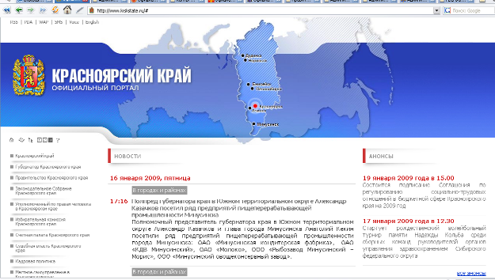
Рисунок 1
Официальный портал Красноярского края получил максимальный балл по интерактивности и интегративности, что и повлияло на его первое место в общем рейтинге. Кроме того, портал обладает наиболее высоким уровнем дружественности интерфейса среди исследованных сайтов, а также можно говорить о высокой информативности сайта. Портал соответствует большинству официальных требований к Интернет-представительству.
На главной странице расположены ссылки на основные разделы сайта, особым образом выделены ссылки на пресс-центр, виртуальную приемную, архив нормативных актов, индивидуальные настройки, общую информацию о крае, конкурсные торги в крае, график приема граждан в правительстве. Таким образом, облегчен доступ к наиболее популярным разделам.
Здесь же расположена новостная лента, анонсы, а также ссылки на официальные сайты: Президент Российской Федерации, Правительство Российской Федерации, Официальная Россия (сервер органов государственной власти РФ).
Можно выделить следующие особенности и преимущества сайта:
- сайт предоставляет пользователям ряд таких сервисов как возможность чтения сайта в формате WAP, PDA, а также возможность чтения последних новостей сайта в формате RSS или с помощью SMS-сервиса, отправляя специальный текст на короткий номер, услуга доступна абонентам МТС, Билайн, Мегафон, ЕТК. Кроме того, предусмотрен голосовой сервис, который доступен по специальному номеру, для его использования необходим телефон с поддержкой тонового набора.
- предоставляется возможность зарегистрироваться на сайте, что позволяет:
  - Пользоваться сервисом "Индивидуальные настройки";
  - Участвовать в обсуждениях материалов размещенных на сайте;
  - Настраивать главную страницу сайта;
  - Управлять подпиской на рассылку;
  - Получать баланс по жилищно-коммунальным услугам.
- любой посетитель сайта (не только зарегистрированный) может изменить размер шрифта на более крупный;
- заполнив специальную форму, любой посетитель сайта может отправить сообщение Губернатору Красноярского края, в любое Министерство, Агентство, Службу, в Казначейство края и т.д. Для защиты от «спама» при отправке сообщения необходимо ввести специальный код;
- вся информация хорошо структурирована, сайт не перегружен ссылками и разделами, поиск по сайту и по документам удобный;
- сайт рассчитан не только на специалистов, нуждающихся в доступе к нормативным документам, но также и на рядовых граждан, которые интересуются деятельностью органов власти. В связи с этим, многие разделы сайта написаны доступным языком, а также снабжены разъяснениями по некоторым вопросам. Хотелось бы привести наглядный пример: в разделе «Финансовая политика», в рубрике «Бюджет Красноярского края» мы можем найти «Путеводитель по бюджету Красноярского края на 2008 год» (http://www.krskstate.ru/finance/budjet/putevod08). Здесь, переходя по ссылкам на соответствующие главы, посетитель сайта может узнать, что такое вообще бюджет, как устроена бюджетная система России, структуру бюджета края и т.д.
Перечисленные возможности основаны на принципе адресности Интернет-представительства. Любой посетитель сайта в удобной ему форме может легко получить именно ту информацию, в которой он или она нуждается. Кроме того, на сайте созданы условия для поддержания диалога между населением и властью. Полученные вопросы и ответы на них, разбитые по тематикам, размещены в разделе «Приемная».
Обратимся вновь к разделу сайта «Пресс-центр». По этому разделу мы можем судить о наиболее заметной стороне деятельности ПР-службы Администрации. Кроме того, что раздел регулярно обновляется, пополняется актуальной информацией, он поделен на рубрики:
- Новости (вся рубрика поделена по 16 основным тематикам, выбирая одну из них, можно ознакомиться со всеми сообщениями только по данной теме);
- Анонсы событий;
- Новое на сайте, объявления;
- Подписка на рассылку сайта (заполнив специальную форму, можно подписаться на получение новостей сайта на личную электронную почту);
- Интервью, доклады, комментарии (оборудован удобным поиском по сообщениям);
- Справочные материалы для средств массовой информации;
- Журнал "Вeдомости" ("Вeдомости высших органов государственной власти Красноярского края");
- Фотоотчеты.
Завершая обзор данного сайта, хотелось бы высказать некоторые пожелания. В целом сайт производит впечатление открытости власти, активности Администрации, однако, не была обнаружена отчетная информация о ее деятельности, а также о ее планах. Кроме того, отсутствует информация о предоставляемых государственных услугах населению и бизнесу.
- Администрация Ростовской области - http://www.donland.ru/
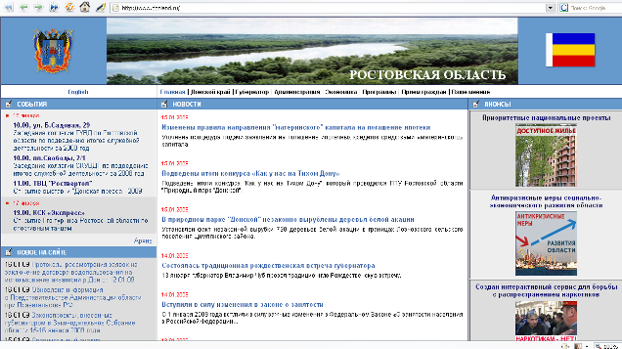
Рисунок 2
Официальный сайт администрации Ростовской области получил высокий балл по информативности, дружественности и интерактивности. К преимуществам сайта можно отнести:
- наличие интерактивных сервисов: вопрос-ответ (поделен на тематические рубрики), отзывы, общественная экспертиза, объявления; для отправки сообщения необходимо заполнить простую форму, сообщение сразу же размещается на сайте, ответ от редакции или соответствующего ведомства поступает в течение недели;
- наличие структурированного обзора обращений граждан в Администрацию, ведется сбор и анализ информации о целевой аудитории сайта;
- наличие подписки на новости сайта;
- очень подробное деление по разделам.
На главной странице представлена лента новостей, анонсов, событий, информация об обновлениях на сайте, а также выделенные особым образом ссылки на некоторые наиболее важные темы.
В целом сайт имеет деловой характер, насыщен разного рода документами, которые регулярно обновляются.
К недостаткам работы сайта можно отнести его узкую направленность: среди новостей, анонсов преобладают события связанные только с деятельностью Администрации (заседания, совещания, встречи). Хотелось бы узнать больше о событиях в области в целом. Отсутствуют фото- и видио- материалы. Отметим также, что сайт получил очень низкий балл по интегративности, что говорит о не самой удобной навигации по сайту.

- Официальный портал органов власти Чувашской Республики - http://www.cap.ru/
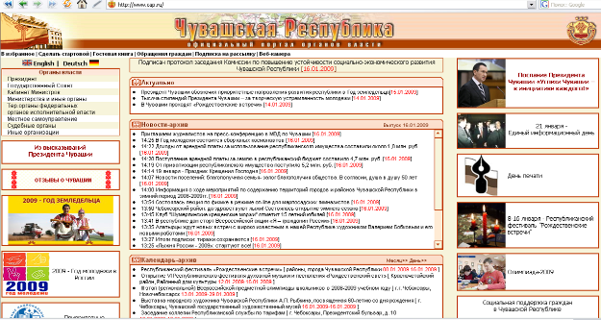
Рисунок 3
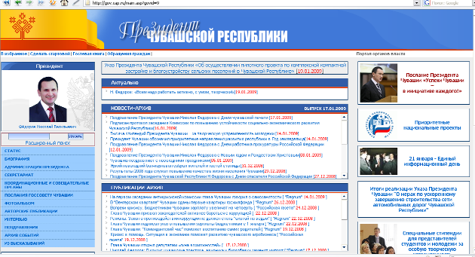
Рисунок 4
Официальный портал органов власти Чувашской Республики получил максимальный балл по обновляемости и высокий балл по интерактивности. В целом информация носит актуальный характер и регулярно обновляется. К преимуществам сайта можно отнести:
- сайт представляет собой портал, насыщенный информацией, с довольно удобной навигацией. Переходя в некоторые разделы, например, «Президент» (см. Рисунок 4), «Государственный совет», «Кабинет министров», пользователь попадает на отдельную страницу данного органа власти в рамках портала. Плюсом является то, что, несмотря на некоторое внешнее различие в оформлении страниц (например, цвет), сохраняется единый стиль в навигации, главная страница также содержит новостную ленту, архив новостей, публикаций, выступлений, нормативных документов, перечень основных разделов, ссылки на наиболее актуальные темы. Таким образом, несмотря на множество таких «вложенных» страниц, портал представляет собой единое целое, и запутаться в навигации, даже при таком обилии информации, сложно;
- сайт можно перевести на английский и немецкий языки;
- сайт наполнен самой разнообразной информацией. Здесь можно узнать не только об органах государственной власти, их работе, должностных лицах, но и очень подробно о самой Республике, ее культуре, населении, экономике и т.д.;
- на сайте есть архив публикаций о Чувашии в различных изданиях ("Российская газета", "Regnum" и другие);
- заполнив специальную форму на сайте, можно отправить сообщение в основные органы государственной власти;
- ведется анализ получаемых сообщений, сбор информации о пользователях сайта;
- на сайте действует форум, для пользования им необходима регистрация на сайте.
Хотелось бы отметить ряд недостатков сайта. На сайте отсутствует информация о бюджете Республики, не была найдена отчетная информация о деятельности государственных органов, а также информация о предоставляемых государственных услугах.
Другой недостаток – организация архивов новостей, публикаций, выступлений. Новостной архив отсортирован только по дате, поиск также можно вести либо по дате, либо по тексту. В архиве публикаций добавлен еще только один фильтр – название издания. Было бы гораздо удобнее, если бы архивы были отсортированы по тематикам.
Еще один не менее важный недостаток – это шрифт, который используется на многих страницах сайта, он очень мелкий, кроме того, междустрочный интервал слишком маленький. Ко всему этому добавляется обилие разноцветных баннеров на главной странице, что создает трудности при чтении сайта.

- Официальный веб-сайт органов государственной власти Ханты-Мансийского автономного округа – Югры - http://www.admhmao.ru/
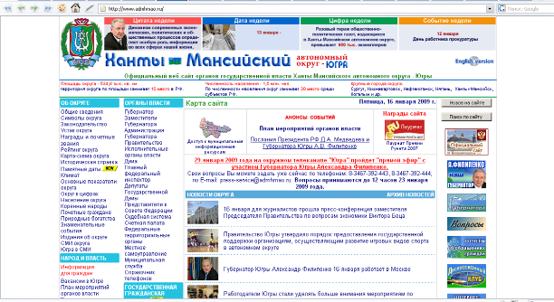
Рисунок 5
Официальный сайт органов власти Ханты-Мансийского автономного округа получил самый высокий балл по информативности, и можно уверенно сказать, что это один из наиболее открытых сайтов региональных Администраций. Вся информация носит актуальный характер и регулярно обновляется. Всё это свидетельствует об ответственном отношении Администрации Ханты-Мансийского автономного округа к своему официальному Интернет-представительству и стремлении обеспечить доступ населения к достоверной и полной информации о своей деятельности посредством информационных и коммуникационных технологий.
Недостаток сайта - это неудобная структурированность разделов сайта. Главная страница сайта перенасыщена информацией, ссылками, баннерами. Вызывает трудность при чтении мелкий шрифт и маленький междустрочный интервал.
- Официальный Интернет-портал Республики Коми - http://www.rkomi.ru/index.php
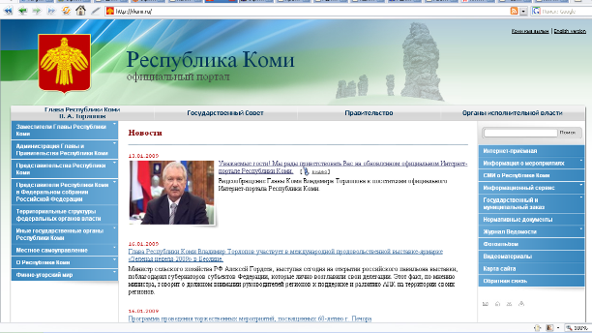
Рисунок 6
Во-первых, хотелось бы отметить, что во время проведения данного исследования была запущена новая версия официального портала Республики Коми (Рисунок 7). Таким образом, автору удалось оценить сразу две версии официального сайта Администрации. В данной работе приведены результаты оценки последней действующей версии сайта. Показалось интересным то, что новая версия получила более высокий балл по всем параметрам кроме информативности, которая значительно снизилась. Новая версия официального портала Республики Коми получила самый высокий балл по дружественности и высокий балл по интегративности. В итоге сайт поднялся в общем рейтинге на одну позицию. Отметим некоторые особенности и преимущества портала:
- сайт можно перевести на два языка: английский язык и язык коми. Это, во-первых, облегчает понимание сайта различными категориями граждан Республики и за рубежом, и во-вторых, поддерживает сохранение культуры народа коми, дает их языку новую жизнь уже в виртуальном пространстве;
- на сайте используется такой способ предоставления информации как видио-обращение Главы Республики Коми;
- заполнив форму, можно отправить сообщение руководителям некоторых ведомств, в том числе Главе Республики;
- есть возможность чтения последних новостей сайта в формате RSS;
- на сайте есть отдельные разделы, заполненные фото- и видио- материалами;
- сайт хорошо структурирован, очень удобная навигация;
- удобный для чтения шрифт и расцветка, не перегружена информацией первая страница сайта.
Ввиду всех перечисленных преимуществ, хотелось бы высказать надежду, что снижение информативности сайта связано только с тем, что он запущен недавно, и данный недостаток постепенно будет исправляться.

- Официальный сайт Администрации Сахалинской области - http://www.adm.sakhalin.ru/
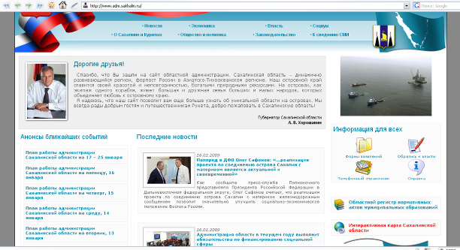
Рисунок 7
Официальный сайт Администрации Сахалинской области получил достаточно высокий балл по информативности и обновляемости. К преимуществам сайта можно отнести:
- возможность обращения к Администрации области;
- наличие форм заявлений в Администрацию;
- наличие информации о планируемых Администрацией мероприятий;
- быстрый доступ к наиболее важной информации;
- деление архива новостей по темам;
- специальный информационный раздел для СМИ, в котором можно найти Анонсы событий, Фотоленты, Тексты выступлений, Официальные фото губернатора, контакты пресс-службы;
- сайт создает деловой, современный имидж Администрации, этому способствует внешнее оформление сайта, а также слоган «Область на островах» в заглавии сайта, подчеркивающий уникальность региона.
Недостатком сайта является его низкая интерактивность, на сайте не ведется сбор и анализ информации о посетителях сайта.

- Официальный сайт органов государственной власти Ярославской области - http://www.adm.yar.ru/
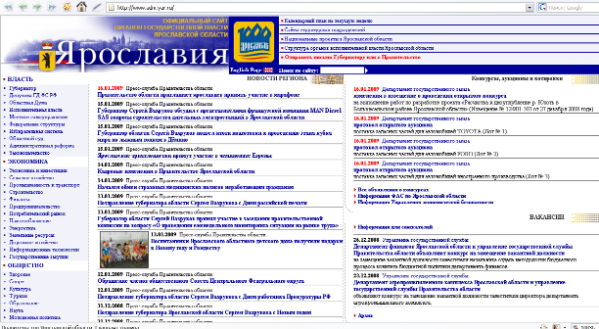
Рисунок 8
Официальный сайт органов государственной власти Ярославской области не получил высоких баллов, хотя является достаточно информативным, с неплохой структурой сайта (деление идет по общим темам «Власть», «Экономика», «Общество», «О регионе»), также плюсом является то, что на сайте размещена информация о планах Администрации на неделю, есть информация о вакансиях в органах государственной власти.
К недостаткам сайта следует отнести то, что он практически не интерактивен. На сайте есть «пустые» ссылки, некоторые разделы вообще не заполнены. Кроме того, бросается в глаза и создает трудности при пользовании неудобный шрифт.
- Администрация Архангельской области - http://www.dvinaland.ru/
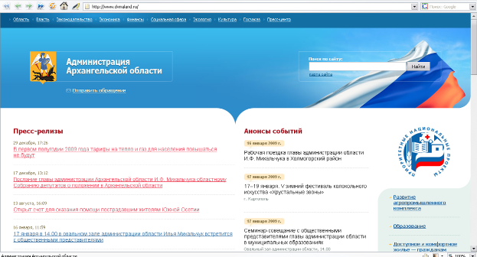
Рисунок 9
Сайт Администрации Архангельской области не получил высоких баллов в силу того, что создалось впечатление его незавершенности. На сайте размещена только самая общая информация, интерактивность низкая. К плюсам можно отнести удобство навигации, хорошую структурированность, есть удобная карта сайта, возможность подписки на пресс-релизы, возможность написать обращение в Администрацию, наличие специального раздела для СМИ. Сайт стал бы лучше, если бы стал более ориентирован на граждан: необходим раздел «Вопрос-ответ», где можно было бы найти ответ на наиболее важные вопросы граждан, необходимо разместить информацию о предоставляемых государственных услугах.
- Администрация Магаданской области - http://www.magadan.ru/
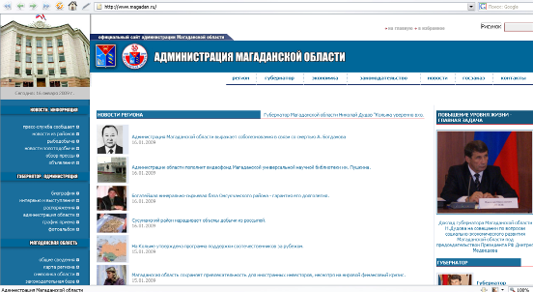
Рисунок 10
Сайт Администрации Магаданской области получил низкую оценку по интерактивности и дружественности. На сайте есть возможность отправить сообщение в Администрацию, однако не ведется сбор и анализ информации о целевой аудитории сайта, нет возможности зарегистрироваться или подписаться на новости сайта, нет поиска по архиву новостей. У сайта удобная навигация, деление на разделы, однако не работает поиск и не очень удобный для чтения шрифт.
- Администрация Брянской области - http://www.bryanskobl.ru/
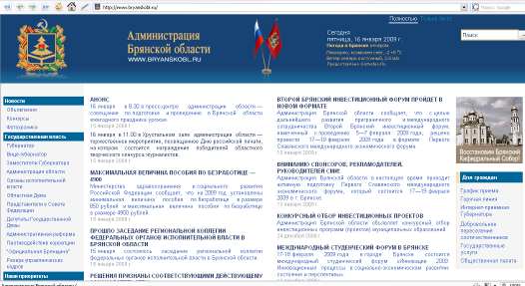
Рисунок 11
Сайт Администрации Брянской области получил самый низкий балл по интерактивности, однако достаточно высокий балл по информативности. Необходимо отметить, что на сайте располагается обширная база нормативных документов, однако поиск по архиву неудобный. Есть возможность написать обращение в Администрацию, заполнив форму на сайте, при этом ведется сбор некоторой общей информации об отправителе (место жительства, место работы и т.д.). К недостаткам сайта необходимо отнести неудобное деление по разделам, многочисленные подразделы, размещенные в разных частях страницы затрудняют навигацию, отсутствует карта сайта.
- Республика Ингушетия. Официальный сайт - http://www.ingushetia.ru/
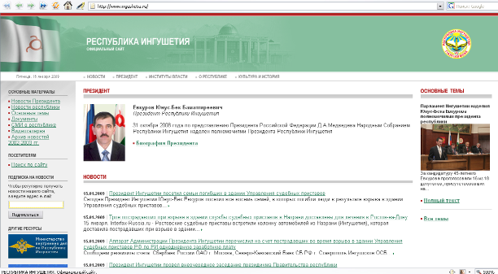
Рисунок 12
Официальный сайт Республики Ингушетия занял последнее место в рейтинге в силу того, что оказался наименее информативном сайтом, на нем размещена только общая информация об Администрации, есть архив нормативных документов, однако отсутствуют разделы, посвященные развитию региона, проводимым реформам, нет информации о государственных закупках, услугах, предоставляемых государственными органами, нет отчетной информации о деятельности Администрации. Нет возможности написать обращение в Администрацию с сайта, но есть возможность подписаться на получение новостей.
Хотелось бы отметить, что Республика Ингушетия – это Субъект Федерации, который находится сегодня в очень сложной социально-экономической ситуации. Кроме прочих проблем, в Ингушетии один из самых низких показателей информатизации в стране наряду с другими Кавказскими республиками: Кабардино-Балкарией, Карачаево-Черкессией, Чечней. К слову заметим, что Центральный Федеральный округ является лидером в России по уровню развития информатизации, причем лидер – это, конечно, Москва, которая намного опережает все без исключения Субъекты Российской Федерации.

Выводы
Полученные в ходе исследования выводы можно поделить на две части: выводы относительно функционирования самих Интернет-представительств, а также выводы относительно деятельности ПР-служб Администраций.

Функционирование Интернет-представительств
Выявленные проблемы при использовании сайтов:
- Далеко не все сайты соответствуют существующему законодательству и единым требованиям к Официальному сайту Администрации Субъекта Федерации. Все сайты находятся на разных уровнях как по информационному содержанию, так и по техническим возможностям, т.е. среди сайтов нет единой формы Интернет-представительства Администрации Субъекта Федерации. Так, например, официальный сайт Республики Ингушетия (http://www.ingushetia.ru/) содержит только общую информацию о составе Администрации, а также основную справочную информацию. С другой стороны, Официальный портал Красноярского края (http://www.krskstate.ru/) не только соответствует большинству требований к Интернет-представительству по содержанию, но и предоставляет пользователям ряд таких сервисов как возможность чтения сайта в формате WAP, PDA, а также возможность зарегистрироваться на сайте.
Безусловно, нельзя не учитывать существующее в стране информационное неравенство между различными Субъектами Федерации. Республика Ингушетия – один из Субъектов Федерации с наименьшим уровнем информатизации в РФ.
- Распространенная проблема, с которой сталкивается посетитель сайтов – трудность поиска необходимой информации. Хотя все сайты поделены на некоторые тематические разделы, далеко не всегда в заявленной теме можно найти интересующую информацию. Кроме того, далеко не всегда на сайте существует поиск или карта сайта, которые могли бы облегчить пользование сайтом. Другая сторона указанной проблемы – излишняя перегруженность подразделами. Даже сайт, соответствующий законодательству и единым требованиям к Официальному сайту Администрации Субъекта Федерации по информационной открытости и содержанию, оказывается тяжелым для восприятия при такой перегруженности подразделами на главной странице, как, например, на Официальном веб-сайте органов государственной власти Ханты-Мансийского автономного округа – Югры - http://www.admhmao.ru/.
- Проблему составляет степень оперативности предоставляемой на сайтах информации, а также ее актуальность. На сайтах Ярославской и Магаданской областей даже существуют пустые разделы, незаполненные никакой информацией. Нормативные документы, принимаемые в области выкладываются в общий доступ нерегулярно.
- Сайты не предоставляют возможности получить государственные услуги он-лайн. Это, в первую очередь, связано с этапом реализации в Субъекте Федерации ФЦП «Электронная Россия» в целом. Более того, на большинстве сайтов даже нет информации о том, где можно получить необходимую государственную услугу.
- Определенное общественное мнение об органах государственной власти сильно зависит от информации о планируемой деятельности и отчетах об уже осуществленной. Далеко не на всех сайтах размещены отчеты о деятельности Администрации: на сайтах Ярославской, Сахалинской областей, Чувашии, Ингушетии и республики Коми таких отчетов нет. Кроме того, на сайтах Ярославской, Магаданской областей, Ингушетии и Чувашии отсутствует информация о бюджете Субъекта Федерации. Судить о планах Администрации возможно только посетив сайты Администраций Ярославской, Ростовской и Сахалинской областей, на других рассмотренных сайтах подобной информации нет.
Деятельность ПР-служб Администраций в сети Интернет
В ходе исследования были выявлены следующие основные направления деятельности ПР-служб Администраций Субъектов Федерации в сети Интернет:
- Общественное мнение.
- Общественные отношения.
- Отношения между органами государственной власти.
- Жизнь населения.
- Промышленные отношения.
- Финансовые отношения.
- Внешние связи.
- Потребительские отношения.
- Исследования и статистика.
- Связи со средствами массовой информации (СМИ).

При осуществлении своей деятельности в данных направлениях ПР-служба Администрации использует следующие методы:
1. Производство и распространение посланий. Большинство сайтов применяет для распространения информации новостную ленту, кроме того, некоторые сайты (например, Ростовской области) предлагают подписаться на получение новостных сообщений с сайта на личную электронную почту.
2. Взаимодействие с населением через интерактивные сервисы; сбор и анализ данных о целевой аудитории. На некоторых сайтах (например, Ростовской области) существует возможность задать вопрос должностному лицу в режиме он-лайн. При этом решаются две задачи: ответы на вопросы, волнующие население и сбор информации о целевой аудитории сайта. Осуществляется анализ поступающих вопросов, и делаются выводы о целевой аудитории сайта: что волнует население, кто посещает сайт и т.д.
3. Формирование позитивного имиджа Администрации Субъекта Федерации. На это направлено:
- предоставление отчетной информации о деятельности Администрации, реализации приоритетных проектов: пользователь может наглядно убедиться в результатах, достигнутых администрацией;
- предоставление информации о биографии членов Администрации;
- предоставление информации о бюджете Субъекта Федерации, о финансовой деятельности: создается впечатление открытости Администрации;
- удобная навигация, простота использования сайта, возможность индивидуальных настроек: у пользователя подсознательно создается ощущение заботы Администрации конкретно о нем; удобство пользования сайтом, которое можно охарактеризовать параметрами «Дружественность», «Интерактивность», «Интегративность» играет значительную роль при формировании мнения о деятельности Администрации. Так, например, Официальный портал Красноярского края (http://www.krskstate.ru/) является среди рассмотренных сайтов самым удобным: по параметрам «Интерактивность» и «Интегративность» он набрал максимальный балл;
- предоставление возможности получать хотя бы частично государственные услуги он-лайн;
- регулярное обновление сайта, предоставление актуальной информации;
- возможность открыто обсудить волнующие проблемы на форуме сайта или задать вопросы, высказать пожелания в гостевой книге;
- художественное оформление сайта, производящее приятное впечатление на пользователя.
Важность влияния художественного оформления на общественное мнение об Администрации является спорной. По данному параметру были выделены три типа оформления:
  - строгий стиль с использованием оттенков одного-двух цветов, с размещением символики Субъекта Федерации на главной странице, практически полное отсутствие фотоматериалов (Администрация Брянской области - http://www.bryanskobl.ru/),
  - «бизнес-стиль»: более красочное оформление, современный дизайн, наличие фотоматериалов, создание имиджа Субъекта Федерации с использованием слоганов в заглавии сайта (Официальный сайт Администрации Сахалинской области - http://www.adm.sakhalin.ru/),
  - художественный стиль: красочное оформление, много фотоматериалов, активное использование не только официальной символики, но и элементов декора, характерного для отдельных регионов и народов РФ∗.
Каждый стиль подчеркивает особенности предназначения сайта: в первом случае сайт направлен на информирование населения, во втором - на создание имиджа Администрации как ориентированной на пользователей (на граждан), в третьем – сайт несет культурно-просветительскую функцию.

На основе сделанных выводов хотелось бы представить некоторые рекомендации по улучшению функционирования Интернет-представительства как средства управления общественным мнением.
- Необходимо определить целевую аудиторию Интернет-представительства, проводя, в том числе, и опросы на самом сайте, а также исследовать вопрос о том, кто является потенциальным пользователем сайта, и что ему мешает посещать Интернет-представительство. Исходя из полученных данных принять решение о том, какой информации не хватает на сайте, какие сервисы необходимо добавить.
- Сделать сайт «персональным», то есть предоставить возможность регистрации и настройки сайта по потребностям пользователя.
- Проводить регулярный мониторинг потребностей пользователей сайта, внедряя недостающие компоненты.
- Развивать Интернет-представительство под лозунгом «Открытость, доступность, удобство»
  - Стремиться к большей открытости, размещать больше информации о результатах текущей деятельности Администрации, о планах развития Субъекта и т.д.
  - Предоставлять возможность пользователям получать именно ту информацию или услуги, в которых он нуждается.
  - Упростить пользование сайтом, не перегружать его, сохраняя при этом четкую структуру и информационную насыщенность.
- Создать «лицо» Субъекта Федерации с помощью сайта: использовать яркие образы, слоганы при оформлении сайта, размещать больше фото- видео- материалов. Кроме того, необходимо больше размещать информации о деятельности конкретных членов Администрации, об их заслугах, это поможет, с одной стороны, создать у Региональной власти «человеческое лицо», а с другой стороны – повысит ответственность властей в целом и отдельных чиновников в частности.
- Интернет-представительство должно быть «живым». Размещаемая информация должна быть актуальной и оперативной. Вопросы населения не должны оставаться без ответа, а форум должен стать неотъемлемой частью Интернет-представительства.
- Разбить раздел новостей по отдельным тематикам, например, власть, бизнес, экономика, ЖКХ, здравоохранение, культура, спорт и т.д. Среди тем новостей и пресс-релизов следует затрагивать следующие:
  - новости исполнительной и законодательной власти (принимаемые документы, новости бюджета и т.д.)
  - намеченные проекты региона, затрагивающие интересы населения: в экономике по отраслям, в экологии, в здравоохранении и спорте, в политической жизни региона, в государственном управлении, в том числе в предоставлении государственных услуг населению, в культуре и т.д.;
  - намеченные встречи, конференции, конкурсы, события и т.д.;
  - итоги деятельности Администрации, завершение проектов;
  - новости местного самоуправления, новости из городов и районов Субъекта Федерации;
  - участие региона в событиях общероссийского, мирового масштаба, внешние связи Субъекта Федерации;
  - новое на сайте (в случае обновления разделов и рубрик сайта);
  - статистика просмотров и рейтинг сайта за месяц (квартал);
  - информирование пользователей о выходе основных печатных изданий региона (газет, журналов).
- Создать специальный информационный раздел для СМИ, в котором должна отображаться следующая информация:
  - пресс-релизы прошедших событий;
  - анонсы событий;
  - тексты выступлений первых лиц Администрации;
  - контакты пресс-службы;
  - информация об аккредитации СМИ;
  - фото- и видео- материалы.

Список литературы
            - Чумиков А.Н., Бочаров М.П. Связи с общественностью: теория и практика: Учеб. Пособие. – М.: Дело, 2003.
            - Е. Тарашвили, Связи с общественностью в государственных структурах. Международный пресс-клуб http://www.pressclub.host.ru/techn_15.htm, 14 декабря 2008 года
            - Институт Развития Свободы Информации, Мониторинг официальных сайтов государственных органов 2007, http://www.svobodainfo.org/info/page/?tid=633200146, 2 декабря 2008 года
            - Трубачев Н., Короткова Е.. Интернет-сайт как средство управления общественным мнением для реализации интересов местных органов власти. Международный пресс-клуб http://www.pr-club.com/PR_Lib/PR_Rabots.shtml#37, 26 ноября 2008 года

Цит. по: Чумиков А.Н., Бочаров М.П. Связи с общественностью: теория и практика: Учеб. Пособие. – М.: Дело, 2003. – С. 18.
Е. Тарашвили, Связи с общественностью в государственных структурах. Международный пресс-клуб http://www.pressclub.host.ru/techn_15.htm, 14 декабря 2008 года
Институт Развития Свободы Информации, Мониторинг официальных сайтов государственных органов 2007, , http://www.svobodainfo.org/info/page/?tid=633200146, 2 декабря 2008 года
Чумиков А.Н., Бочаров М.П. Связи с общественностью: теория и практика: Учеб. Пособие. – М.: Дело, 2003. – С. 299-300.
 Данный стиль был выделен на основе старой версии Интернет-представительства республики Коми. Во время исследования была запущена его обновленная версия, оформление которой можно отнести к бизнес-стилю. Однако художественный стиль присутствует в оформлении множества других сайтов, которые не были затронуты данным исследованием.

